人流量解决方案全球市场总体规模
Copyright © QYResearch | market@qyresearch.com | www.qyresearch.com
根据QYResearch最新调研报告显示，2025年全球人流量解决方案市场规模大约为23.51百万美元，预计2031年将达到40.13百万美元，未来几年年复合增长率CAGR为5.91%。
人流量解决方案是一种用于监测和记录人数的设备。它通常基于不同的技术原理，如红外感应、摄像头图像分析、压力感应、超声波等，用于实时或离线检测和统计通过特定区域的人数。这些传感器可安装在出入口、走廊、会议室、商店等公共场所，用于人流监控、安全管理、资源规划等应用。传感器可感知人员的存在、移动或通过特定区域的次数，并将数据传输到相关系统进行分析和记录。
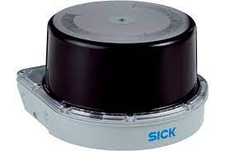
全球人流量解决方案市场总体规模（百万美元）&（2020-2031）
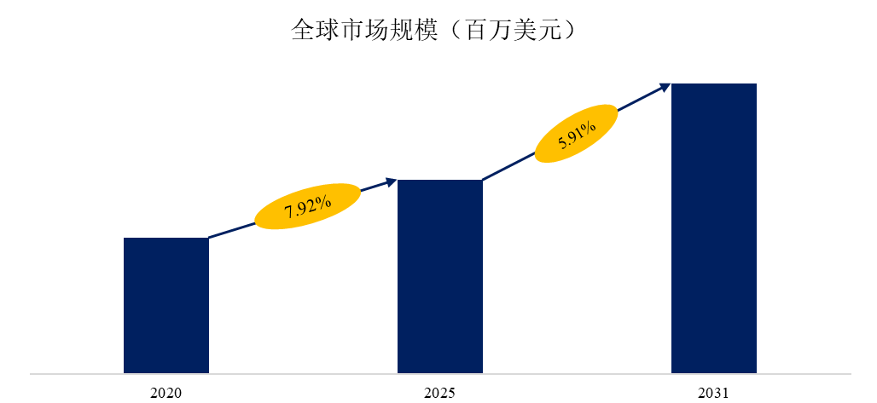
如上图表/数据，摘自QYResearch最新报告“全球人流量解决方案市场研究报告2025-2031.
市场驱动因素：
零售分析： 在零售业，对详细客户洞察力的需求推动了人流量解决方案的应用。零售商利用这些技术了解顾客行为，优化店铺布局，改进营销策略。
智能楼宇： 在智能楼宇和设施管理领域，人流量解决方案被用于优化能源效率、暖通空调系统和空间利用率。这些传感器有助于降低能源成本，改善整体建筑体验。
安防和监控： 安防和监控应用利用人员跟踪来加强安全和安保。这些传感器用于机场、交通枢纽、体育场馆和公共场所，以监控人群流动并检测可疑行为。

电子商务和仓储： 电子商务的发展导致对高效仓库管理的需求增加。人流量解决方案可用于监控劳动力生产率、管理库存以及优化仓库和配送中心的物流。
公共交通： 公共交通系统使用人员计数传感器收集客流数据，优化调度，提高整体服务质量。
总之，对数据驱动的洞察力、提高运营效率以及遵守安全和安保法规的需求不断增长，是推动各行业采用人流量解决方案的主要驱动力。
限制因素：
隐私问题： 主要制约因素之一是隐私问题。人流量解决方案收集有关个人行动和行为的数据，这可能会引发隐私问题。如何在出于业务目的收集数据与保护个人隐私之间取得适当平衡，是一项重大挑战。
数据安全： 确保这些传感器收集的数据安全至关重要。未经授权访问这些数据会导致隐私泄露和安全风险。保护数据完整性和防止数据泄露是一项长期挑战。
准确性和可靠性： 人流量解决方案的准确性会受到各种因素的影响，包括环境条件、照明和传感器校准。保持稳定的准确性对于根据数据做出明智决策至关重要。
校准和维护： 这些传感器需要定期校准和维护，以确保长期提供准确的数据。校准传感器和解决磨损问题需要大量资源。
成本：实施人员计数和跟踪系统的成本很高，尤其是在大规模部署的情况下。传感器、数据处理基础设施和软件的成本可能是采用系统的一大障碍。
机遇：
零售分析： 在零售业，人员计数传感器可提供有关顾客流量模式、停留时间和转换率的宝贵数据。零售商可以利用这些信息优化店铺布局，改善产品摆放，提升整体购物体验。
占用管理： 人员计数传感器对于管理零售店、餐厅、公共交通和医疗设施等各种场所的占用率至关重要。这些传感器有助于确保遵守安全法规和社会距离准则，尤其是在 COVID-19 大流行的情况下。
能源效率： 在智能楼宇和设施管理中，这些传感器可根据占用率调整照明、供暖、通风和空调（HVAC）系统，帮助优化能源使用。这有助于节约能源和降低运营成本。
安保和安全： 人员跟踪传感器可用于安保和安全应用，如监控公共活动、机场和体育场的人群流动。它们还能帮助识别可疑行为，加强安保措施。
高效劳动力管理： 在工业和仓库环境中，这些传感器通过跟踪员工的行动和工作效率，实现高效的劳动力管理。这些数据可用于改进工作流程和资源分配。
公共交通优化： 公共交通机构使用人员计数传感器收集客流数据，有助于优化调度、提高服务质量和改善整体乘客体验。
医疗保健工作流程： 在医疗保健领域，这些传感器通过跟踪医院和诊所内病人、医疗保健专业人员和设备的移动情况，帮助简化工作流程。这可以改善病人护理和资源分配。
数据驱动决策： 人员计数和跟踪数据可用于各行业的数据驱动决策。它提供了宝贵的洞察力，可帮助制定更好的业务战略、提高运营效率并增强客户体验。
全球人流量解决方案主要厂商排名，其中2025年前五大厂商占有全球大约35.7%的市场份额
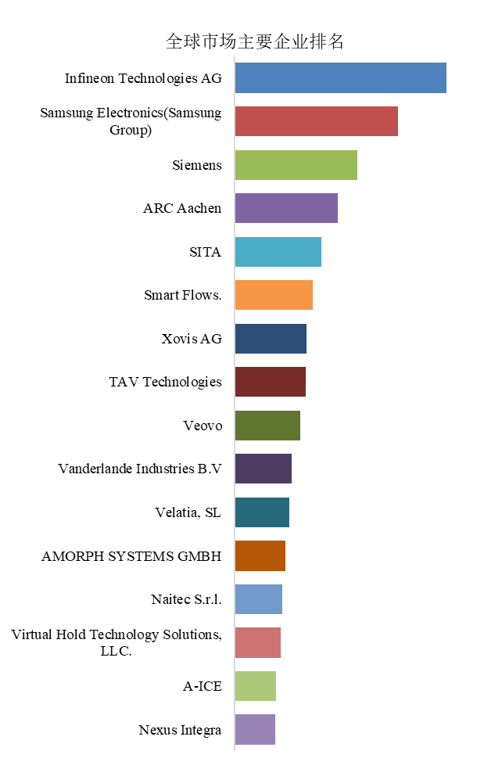
如上图表/数据，摘自QYResearch最新报告“全球人流量解决方案市场研究报告2025-2031.
全球范围内，人流量解决方案主要生产商包括Excelitas, IEE S.A., SICK AG.等，其中前五大厂商占有大约35.7 %的市场份额。
目前，全球核心厂商主要分布在欧洲，北美
全球人流量解决方案市场规模，按产品类型细分，CUPPS + AIDX处于主导地位
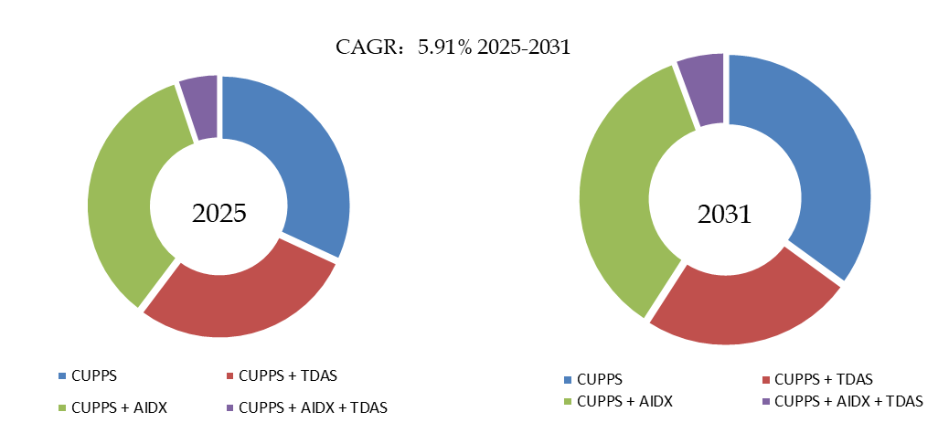
如上图表/数据，摘自QYResearch最新报告“全球人流量解决方案市场研究报告2025-2031.
就产品类型而言，目前CUPPS + AIDX是最主要的细分产品，2025年占据大约34.6%的份额。

全球人流量解决方案市场规模，按应用细分，机场分体测量是最大的下游市场，2025年占有64.6%份额。
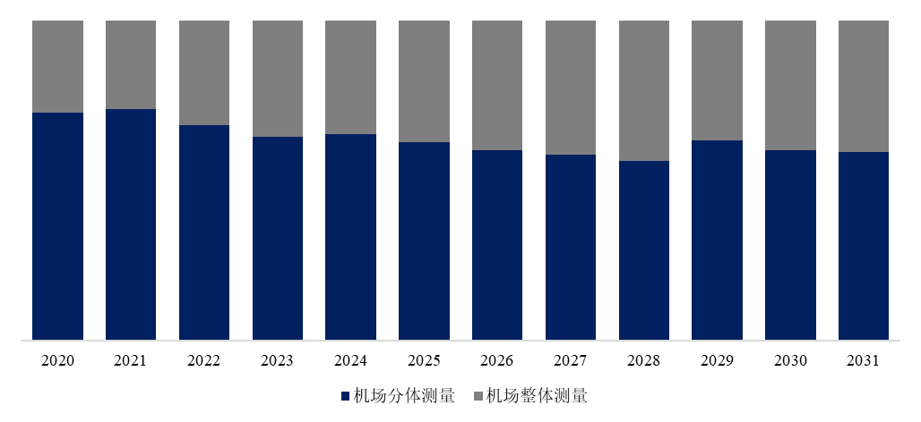
如上图表/数据，摘自QYResearch最新报告“全球人流量解决方案市场研究报告2025-2031.
就产品类型而言，目前交通运输是最主要的需求来源，占据大约64.6%的份额。

全球主要市场人流量解决方案规模
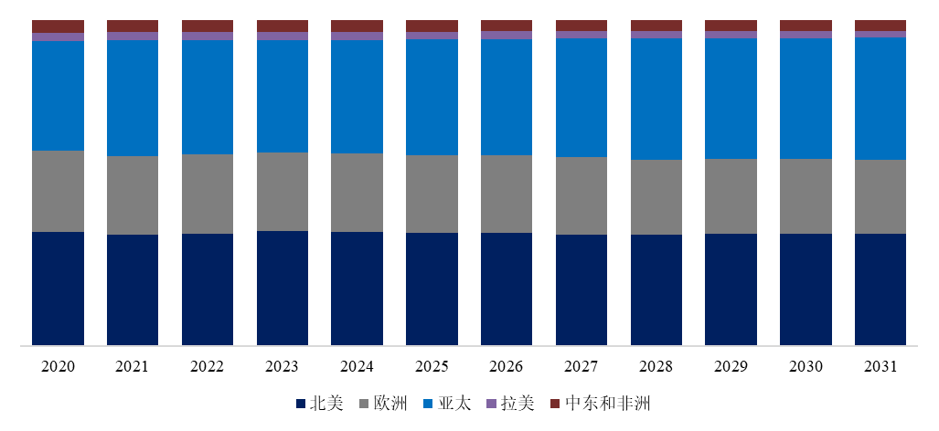
如上图表/数据，摘自QYResearch最新报告“全球人流量解决方案市场研究报告2025-2031.

